27.05.2020r. ( środa)
Krąg tematyczny: Uśmiech za uśmiech. Niech nikt za mnie tego nie robi .
Temat dnia: „Spacer z tatą .”
Dzięki zajęciom wasze dziecko dziś: dziecko szybko reaguje na pauzę, słucha z uwagą wiersza czytanego przez rodzica, docenia znaczenie rodziny w życiu każdego człowieka, śmiało wypowiada się w różnych sytuacjach, rozpoznaje i nazywa usłyszane odgłosy, rozwija pamięć słuchową,, czerpie radość z uczestnictwa w zabawie muzyczno-ruchowej, ćwiczy sprawność i zwinność,
Będą nam potrzebne: nagranie wykonywanych czynności, skakanki do oznaczenia linii startu
Zaczynamy od gimnastyki
https://www.youtube.com/watch?v=gCoFVxMit4o – swobodny taniec przy piosence
https://www.youtube.com/watch?v=IueASDp61bc
Miłej zabawy!

- „Raz, dwa, trzy stop” – zabawa ruchowa przy muzyce. Dzieci tańczą w rytm muzyki. Gdy muzyka milknie,
nieruchomieją – zamieniają się w posągi. Dziecko, które się poruszy podczas przerwy w muzyce, nie może już brać udziału w zabawie, siada z boku.
Link do muzyki „ Mama starła kurz, i naczynia zmyła już…”
https://www.youtube.com/watch?v=4kcxy5TI354

- „Spacer z tatą” – wysłuchanie wiersza M Mrózek-Dąmbskiej, rozmowa kierowana pytaniami nauczyciela

Spacer z tatą
„A kiedy będzie słońce i lato,
pójdziemy sobie na spacer z tatą.
Ja będę miała nową sukienkę,
tato mnie będzie trzymał za rękę.
Pójdziemy wolno, prosto przed siebie,
będziemy liczyć chmury na niebie,
będziemy liczyć drzewa przy drodze,
będziemy skakać na jednej nodze.
Miniemy kino, szkołę, aptekę,
jeszcze spojrzymy z mostu na rzekę,
jeszcze okruchy rzucimy falom,
kupimy w kiosku różowy balon.

Maj
Kiedy już będę bardzo zmęczona,
tato posadzi mnie na ramiona
(tacy będziemy jak nikt szczęśliwi).
A wokół ludzie będą się dziwić
i wszyscy będą patrzyli na to,
jak na barana niesie mnie tato.”
Małgorzata Mrózek-Dąmbska\

Po wysłuchaniu utworu dzieci odpowiadają na pytania:
– Co było przyjemnego podczas spaceru z tatą?
– Co robicie wspólnie ze swoim tatą?
– Jak najchętniej spędzacie z nim czas?

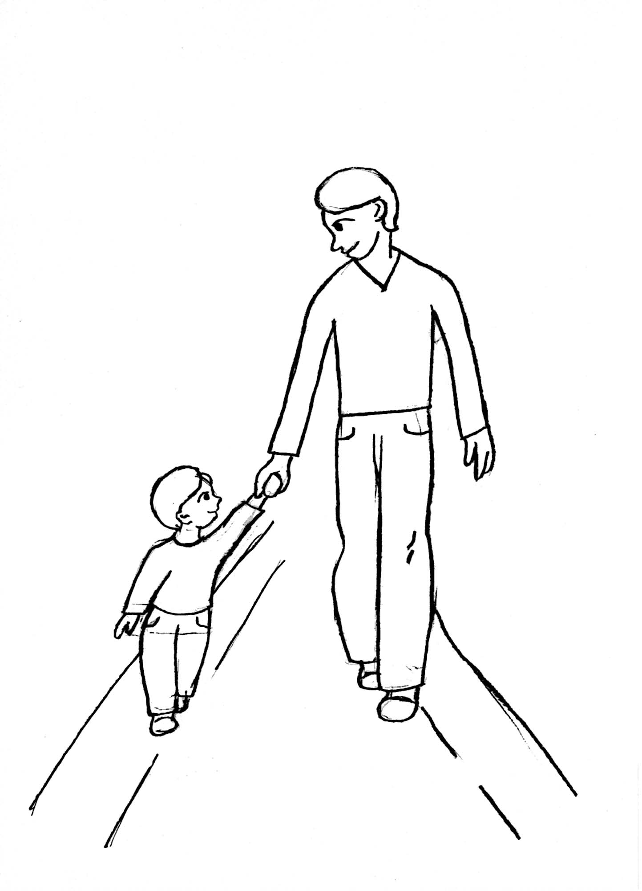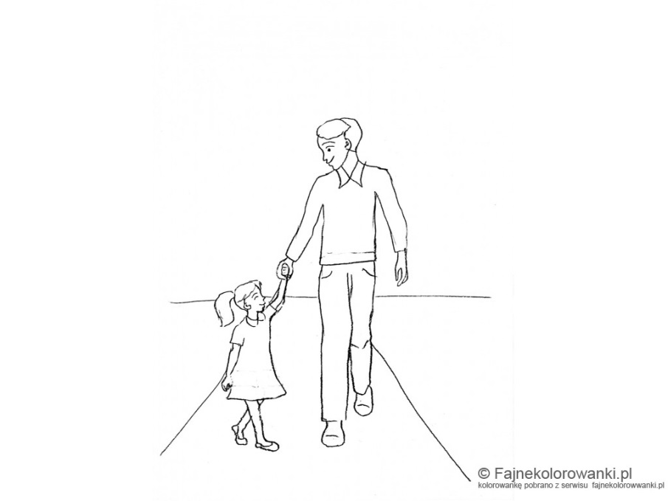

- „Jakie czynności wykonują moi rodzice?” – rozpoznawanie odgłosów odtwarzanych. Pytamy się dzieci, co robią w domu ich rodzice, czy pomagają sobie w pracach domowych, jak spędzają
wolny czas Następnie włącza nagranie odgłosów różnych czynności wykonywanych przez rodziców Dzieci
słuchają uważnie i starają się odgadnąć, jakie to czynności Jeśli nie uda im się rozpoznać odgłosów za pierwszym razem, słuchają nagrania kolejny raz . Kiedy dzieci odgadną, o jakie czynności chodzi, mogą je naśladować, słuchając ponownie nagrania.

Link do nagrania z czynnościami:
https://www.youtube.com/watch?v=CgH0us9plYo

- Osłuchanie z piosenką. „Dla mamy i taty.”
Link do piosenki:
https://www.youtube.com/watch?v=HXfCH_3vdXE

„Raz, dwa, trzy, mama patrzy” – zabawa orientacyjno-porządkowa. Dzieci stoją przed linią startu w znacznej
odległości od rodziców. Gdy rodzic jest odwrócony tyłem, dzieci biegną do niego, natomiast na hasło:
1, 2, 3, mama patrzy! – odwraca się do przedszkolaków, które muszą stanąć nieruchomo. Jeśli dziecko
się poruszy, wraca na miejsce startu. Rodzic znów się odwraca plecami i wszystkie czynności się powtarzają. Dziecko, któremu uda się dobiec do rodzica, zostaje mamą/tatą i zabawa zaczyna się od nowa.

Miłej zabawy!!

